三角函数----《解三角形》
班级 姓名
一、填空题：
1、函数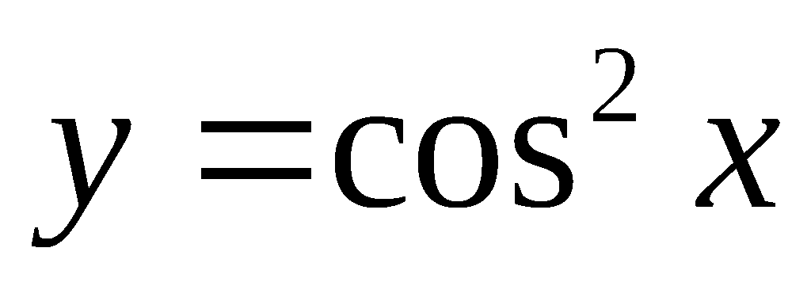的最小正周期为
2. 函数的单调递增区间是
3. 已知函数的最小正周期是，则正数的值为
4. 在△ABC中，已知BC＝12，A＝60°，B＝45°，则AC＝

5. 函数$f(x)=2\text{sin}(ωx+ϕ)$$(ω>0)$的部分图像如图所示，若$\text{AB}=5$，
则$ω$的值为 ．

6. 某时钟的秒针端点到中心点O的距离为，秒针均匀地绕点O旋转，当时间时，点A与钟面上标的点B重合，将A，B两点的距离表示成的函数，则 ，其中。

7. 已知中，，，，则

8.在中，设分别为角的对边，若，，，则边=

9. 已知中，分别是角的对边，，那么的面积

10. 在中，角所对的边分别为，若且，则面积的最大值为

11.在锐角三角形ABC，A、B、C的对边分别为a、b、c，，则=

12. 在中，角A，B，C的对边分别为.已知，则角A为__________.
二、解答题：
13. 已知$θ∈(\frac{3π}{4},\frac{5π}{4})\text{,sin}(θ−\frac{π}{4})=\frac{\sqrt{5}}{5}$。
（1）求的值；（2）求的值；

14.设函数的部分图象如图所示.
（1）求函数的解析式；
O
x
y
2
（2）当时，求的取值范围.

15. 在△ABC中，角A、B、C所对应的边为
（1）若 求A的值；
（2）若，求的值.

16. 设，函数的最大值为g(a)．
（1）设，求的取值范围，并把表示为的函数；
（2）求g(a)．

17. 已知函数
（1）求函数的最小正周期及单调递增区间；
（2）在中，A、B、C分别为三边所对的角，若，求的最大值．

18. 在中，角A、B、C所对的边分别为，且
（I）求角C的大小；
（II）若，的面积，求a、c的值.

